HOTEL ROOM BOOKING SYSTEM
BẢN ĐẶC TẢ YÊU CẦU VÀ THIẾT KẾ
STAGE 1 - ANALYSIS & SPECIFICATION
STAGE 2 - DESIGN
Phạm vi: Hệ thống đặt phòng khách sạn
Ngôn ngữ tài liệu: Tiếng Việt - trình bày theo hướng dễ hiểu, có thể dùng làm cơ sở phân công và lập trình

MỤC LỤC
1. Tổng quan dự án
2. STAGE 1 - Phân tích và đặc tả yêu cầu
2.1 Phạm vi hệ thống
2.2 Các bên liên quan và vai trò
2.3 Quy trình nghiệp vụ tổng quát
2.4 Yêu cầu chức năng
2.5 Yêu cầu phi chức năng
2.6 Quy tắc nghiệp vụ
2.7 Use Case
2.8 Data Flow Diagram (DFD)
2.9 Class Diagram
3. STAGE 2 - Thiết kế
3.1 Kiến trúc đề xuất
3.2 Thiết kế giao diện
3.3 Thiết kế cơ sở dữ liệu
3.4 Luồng xử lý chính
3.5 Phân quyền
3.6 Một số tiêu chí kỹ thuật
4. Tiêu chí nghiệm thu mức chức năng
5. Phạm vi phát triển phiên bản đầu tiên

1. TỔNG QUAN DỰ ÁN
Hotel Room Booking System là hệ thống hỗ trợ khách hàng tìm kiếm và đặt phòng khách sạn, đồng thời hỗ trợ nhân viên lễ tân và quản trị viên quản lý phòng, đơn đặt phòng, khách hàng, thanh toán và báo cáo. Tài liệu này tập trung vào Stage 1 và Stage 2 theo yêu cầu bài tập: phân tích/đặc tả và thiết kế.

1.1 Mục tiêu của hệ thống
- Thay thế hoặc giảm các bước đặt phòng thủ công bằng quy trình trên hệ thống.
- Hiển thị tình trạng phòng rõ ràng, hạn chế đặt trùng phòng.
- Giúp khách hàng tự tìm phòng, tạo booking và theo dõi booking.
- Giúp nhân viên xử lý check-in/check-out và quản lý dữ liệu tập trung.
- Cung cấp dữ liệu để quản trị viên theo dõi hoạt động kinh doanh.

1.2 Giả định và phạm vi kỹ thuật
Mục | Đặc tả đề xuất
Mô hình | Web application hoặc desktop/web nội bộ; tài liệu thiết kế ưu tiên web application vì dễ triển khai cho nhóm sinh viên.
CSDL | MySQL hoặc PostgreSQL. SQL cụ thể có thể thay đổi tùy công nghệ nhóm chọn.
Xác thực | Đăng nhập bằng username/email và mật khẩu đã băm; phân quyền theo role.
Thanh toán | Thiết kế theo mô hình tích hợp Payment Gateway; nhóm có thể dùng sandbox hoặc mô phỏng khi demo.
Thông báo | Email là ưu tiên; SMS có thể để mở rộng.
Ngôn ngữ | Tiếng Anh

2. STAGE 1 - PHÂN TÍCH VÀ ĐẶC TẢ YÊU CẦU

2.1 Phạm vi hệ thống

Trong phạm vi
- Quản lý tài khoản và phân quyền.
- Tìm kiếm/xem phòng theo ngày, số khách và loại phòng.
- Tạo, xác nhận, theo dõi và hủy đặt phòng.
- Thanh toán booking và lưu lịch sử giao dịch.
- Quản lý phòng, loại phòng và trạng thái phòng.
- Quản lý khách hàng, check-in, check-out.
- Quản lý dịch vụ phát sinh (ví dụ: ăn sáng, giặt ủi) ở mức cơ bản.
- Báo cáo cơ bản về doanh thu, công suất phòng và booking.

Ngoài phạm vi phiên bản đầu
- Quản lý chuỗi nhiều khách sạn trong một hệ thống.
- Đồng bộ trực tiếp với OTA như Booking.com/Agoda.
- Quản lý kho, nhân sự, kế toán tổng thể của khách sạn.
- Dynamic pricing theo AI.

2.2 Các bên liên quan và vai trò
Actor | Mục đích | Quyền chính
Khách hàng | Tự tìm và đặt phòng | Đăng ký/đăng nhập, tìm phòng, đặt phòng, thanh toán, xem/hủy booking.
Lễ tân / Nhân viên | Vận hành hằng ngày | Đăng nhập, quản lý booking, phòng, khách hàng, check-in/out, dịch vụ.
Quản trị viên | Quản trị hệ thống | Quản lý tài khoản, role, loại phòng, giá, dữ liệu và báo cáo.
Cổng thanh toán | Xử lý giao dịch | Nhận yêu cầu thanh toán và trả kết quả thành công/thất bại.
Dịch vụ email (tùy chọn) | Thông báo | Gửi xác nhận booking, nhắc lịch và thông báo hủy.

2.3 Quy trình nghiệp vụ tổng quát
- Khách hàng nhập ngày nhận phòng, ngày trả phòng và số khách.
- Hệ thống tìm các phòng phù hợp và không bị trùng lịch.
- Khách chọn phòng, nhập thông tin và tạo booking.
- Hệ thống tính tiền theo số đêm + dịch vụ/thuế/phí (nếu áp dụng).
- Khách thanh toán hoặc chọn hình thức thanh toán tại quầy tùy chính sách.
- Hệ thống cập nhật trạng thái booking và khóa phòng khỏi các booking xung đột.
- Nhân viên sử dụng booking để thực hiện check-in.
- Khi trả phòng, nhân viên chốt các khoản dịch vụ/phí và thực hiện check-out.
- Sau check-out, phòng chuyển sang trạng thái cần dọn hoặc sẵn sàng theo quy trình thực tế.

2.4 Yêu cầu chức năng
ID | Chức năng | Mô tả | Điều kiện/đầu ra
FR-01 | Đăng ký tài khoản | Khách hàng tạo tài khoản bằng họ tên, email/sđt và mật khẩu. | Thành công khi dữ liệu hợp lệ và tài khoản chưa tồn tại.
FR-02 | Đăng nhập/đăng xuất | Xác thực người dùng và tạo phiên đăng nhập. | Sai thông tin thì báo lỗi, không tạo phiên.
FR-03 | Tìm kiếm phòng | Tìm theo ngày, số khách, loại phòng và khoảng giá. | Chỉ hiển thị phòng thỏa điều kiện và còn khả dụng.
FR-04 | Xem chi tiết phòng | Xem tên, loại, sức chứa, giá, tiện nghi, trạng thái. | Thông tin rõ ràng, giá được tính theo số đêm.
FR-05 | Tạo booking | Khách chọn phòng và nhập thông tin khách lưu trú. | Booking được tạo với mã duy nhất.
FR-06 | Thanh toán | Thanh toán booking qua gateway hoặc phương thức tại quầy. | Lưu giao dịch và cập nhật trạng thái payment.
FR-07 | Xem/hủy booking | Khách xem lịch sử và hủy theo chính sách. | Chỉ cho hủy khi booking thỏa điều kiện.
FR-08 | Quản lý booking | Nhân viên xem, xác nhận, chỉnh sửa trạng thái booking. | Mọi thay đổi trạng thái đều hợp lệ theo workflow.
FR-09 | Quản lý phòng | Thêm/sửa/xóa/mở khóa phòng, cập nhật trạng thái. | Không cho xóa phòng đang có booking liên quan theo chính sách.
FR-10 | Check-in | Nhân viên đối chiếu booking và thông tin khách. | Chỉ check-in booking hợp lệ, phòng phù hợp.
FR-11 | Check-out | Chốt tiền phòng + dịch vụ và hoàn tất lưu trú. | Booking chuyển sang COMPLETED và phòng chuyển CLEANING/AVAILABLE.
FR-12 | Quản lý khách hàng | Tra cứu và cập nhật hồ sơ khách. | Thông tin không bị trùng theo trường định danh chính sách.
FR-13 | Quản lý loại phòng/giá | Quản lý tên loại, sức chứa, giá cơ bản, mô tả. | Giá không âm, sức chứa > 0.
FR-14 | Quản lý dịch vụ | Thêm/sửa dịch vụ và giá. | Không cho giá âm; dịch vụ ngừng cung cấp vẫn giữ lịch sử.
FR-15 | Báo cáo | Thống kê doanh thu, booking, công suất phòng. | Lọc theo khoảng thời gian và hiển thị dữ liệu dễ đọc.

2.5 Yêu cầu phi chức năng
ID | Nhóm | Đặc tả
NFR-01 | Hiệu năng | 95% thao tác thông thường phản hồi <= 2 giây trong điều kiện tải mục tiêu của đồ án.
NFR-02 | Đồng thời | Hai người không được cùng xác nhận một phòng cho thời gian giao nhau.
NFR-03 | Bảo mật | Mật khẩu phải được hash; không lưu plain text; phân quyền server-side.
NFR-04 | Toàn vẹn dữ liệu | Dùng PK, FK, UNIQUE, CHECK/validation và transaction cho booking + payment.
NFR-05 | Khả dụng | Hệ thống có thông báo lỗi dễ hiểu; không làm mất dữ liệu khi một thao tác thất bại.
NFR-06 | Usability | Giao diện đơn giản, có nhãn rõ ràng, form báo lỗi ngay tại trường dữ liệu.
NFR-07 | Maintainability | Tách lớp UI/API/service/repository hoặc kiến trúc tương đương để dễ sửa.
NFR-08 | Logging | Ghi log đăng nhập, lỗi hệ thống và thay đổi quan trọng do nhân viên/admin thực hiện.
NFR-09 | Backup | Có kế hoạch sao lưu CSDL định kỳ; trong đồ án có thể mô phỏng bằng backup script.
NFR-10 | Khả năng mở rộng | Có thể bổ sung multi-hotel, coupon, OTA/API mà không phải viết lại toàn bộ hệ thống.

2.6 Quy tắc nghiệp vụ
BR-01: Ngày ở: check_out phải sau check_in.
BR-02: Trùng lịch: Hai booking ở trạng thái giữ phòng/đã xác nhận/đang lưu trú không được sở hữu cùng room_id trong các khoảng thời gian giao nhau.
BR-03: Giá: Tổng tiền phòng = giá áp dụng của từng phòng x số đêm; dịch vụ tính theo quantity x unit price.
BR-04: Trạng thái phòng: AVAILABLE -> RESERVED/OCCUPIED/CLEANING/MAINTENANCE tùy nghiệp vụ; không cho đặt phòng MAINTENANCE.
BR-05: Hủy: Chỉ hủy khi booking chưa check-in; mức hoàn tiền phụ thuộc policy cấu hình.
BR-06: Check-in: Phải có booking phù hợp hoặc nghiệp vụ walk-in được nhân viên tạo booking trước.
BR-07: Check-out: Chỉ check-out booking đang ở trạng thái CHECKED_IN.
BR-08: Xóa dữ liệu: Không hard-delete dữ liệu giao dịch đã phát sinh; ưu tiên trạng thái INACTIVE hoặc soft delete.
BR-09: Phân quyền: Khách hàng không được truy cập API quản trị; nhân viên không được đổi quyền admin nếu không được phép.
BR-10: Tiền tệ: Giá dùng kiểu DECIMAL, không dùng FLOAT cho số tiền.

2.7 Use Case
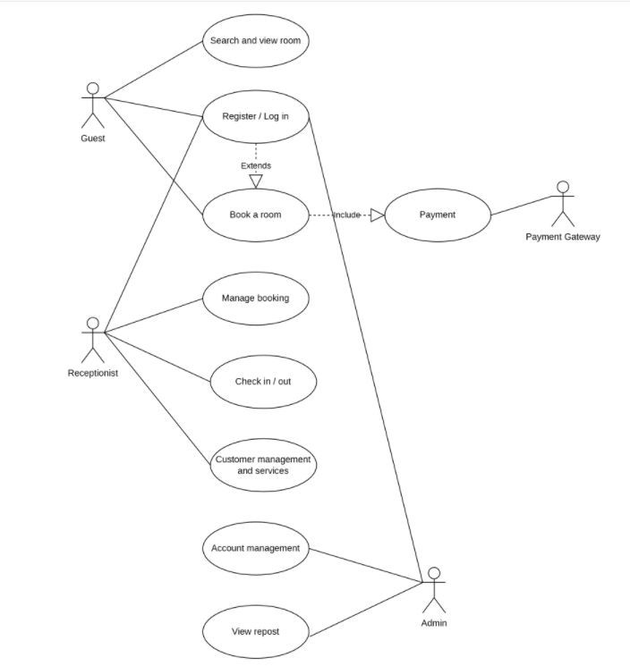
Hình 1. Use Case Diagram - Tổng quan các tác nhân và chức năng
Về các tác nhân (actor): Sơ đồ có 4 tác nhân tham gia vào hệ thống. Guest (khách hàng) là người dùng bên ngoài, chưa hoặc đã có tài khoản, có nhu cầu tìm và đặt phòng khách sạn. Receptionist (lễ tân) là nhân viên khách sạn, đóng vai trò xử lý nghiệp vụ trực tiếp với khách tại quầy như xác nhận đặt phòng, nhận/trả phòng. Admin (quản trị viên) là người quản lý toàn bộ hệ thống ở cấp cao hơn, phụ trách quản lý tài khoản người dùng và theo dõi báo cáo hoạt động kinh doanh. Payment Gateway (cổng thanh toán) là một hệ thống bên ngoài (bên thứ ba), không phải người dùng thực sự, mà đóng vai trò hỗ trợ xử lý các giao dịch thanh toán một cách an toàn.
Về danh sách use case và chức năng: Đối với Guest, hệ thống cung cấp ba chức năng: Search and view room (tìm kiếm và xem thông tin phòng), Register/Log in (đăng ký hoặc đăng nhập tài khoản) và Book a room (đặt phòng) – đây là chức năng trung tâm của toàn hệ thống. Đối với Receptionist, có ba chức năng: Manage booking (quản lý các đơn đặt phòng), Check in/out (làm thủ tục nhận và trả phòng cho khách) và Customer management and services (quản lý thông tin khách hàng cùng các dịch vụ phát sinh). Đối với Admin, có hai chức năng: Account management (quản lý tài khoản người dùng trong hệ thống) và View report (xem các báo cáo thống kê, doanh thu). Ngoài ra còn có chức năng Payment (thanh toán), là chức năng dùng chung, được kích hoạt khi khách hàng hoàn tất việc đặt phòng, và có sự phối hợp với Payment Gateway để xử lý giao dịch.
Về mối quan hệ giữa các use case: Sơ đồ thể hiện hai loại quan hệ chính. Thứ nhất là quan hệ include giữa Book a room và Payment – nghĩa là mỗi khi khách hàng đặt phòng, hệ thống bắt buộc phải thực hiện luôn bước thanh toán, đây là bước không thể bỏ qua trong quy trình. Thứ hai là quan hệ extend giữa Register/Log in và Book a room – thể hiện rằng bước đăng ký/đăng nhập là một bước mở rộng, khách hàng chỉ phải đăng nhập lần đầu, các lần sau không cần đăng nhập lại. Bên cạnh hai quan hệ đặc biệt này, các đường nối còn lại giữa actor và use case chỉ là quan hệ liên kết thông thường (association), thể hiện actor nào có quyền sử dụng chức năng nào trong hệ thống.

2.8 Data Flow Diagram (DFD)
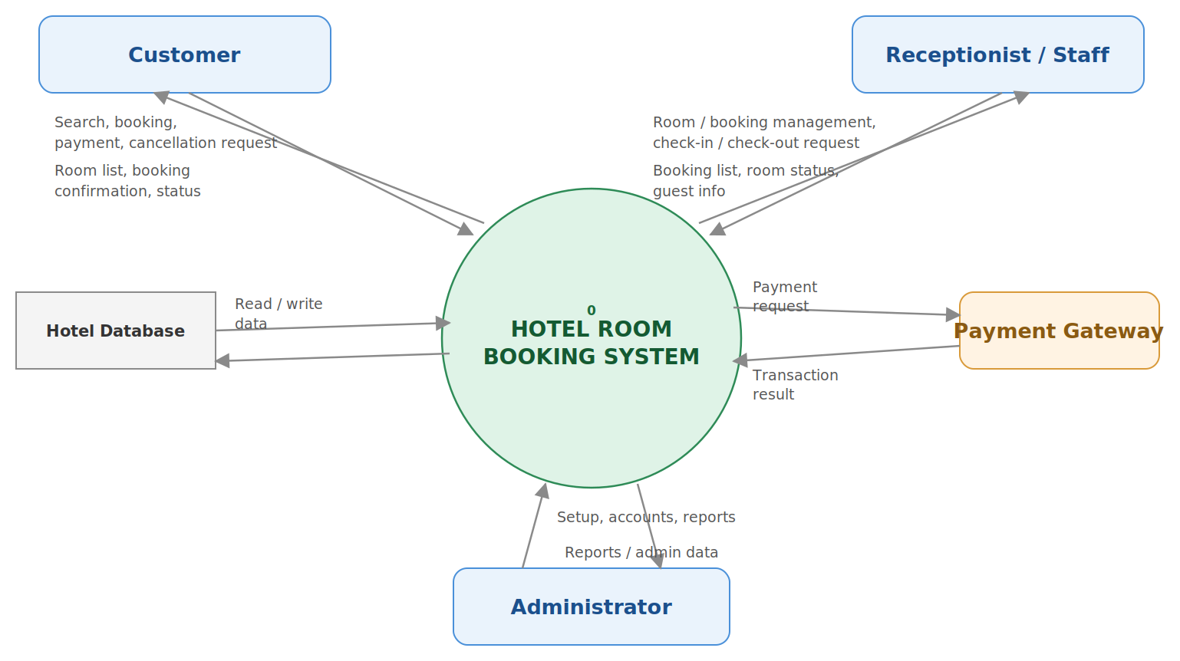
Hình 2. DFD Level 0 - Sơ đồ ngữ cảnh
Giải thích: Hệ thống là tiến trình trung tâm; khách hàng, nhân viên, quản trị viên và cổng thanh toán là các tác nhân bên ngoài. CSDL khách sạn là nơi lưu trữ dữ liệu nghiệp vụ.

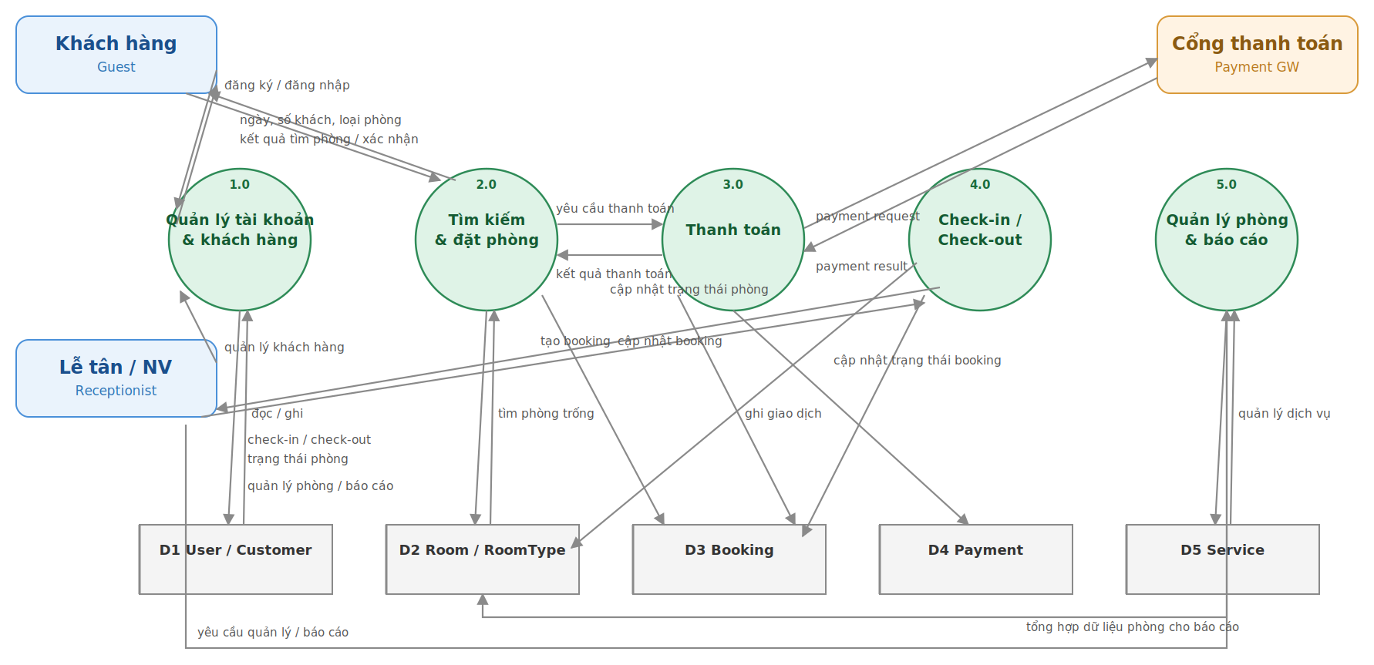
Hình 3. DFD Level 1 - Phân rã các tiến trình chính
Ở Level 1, hệ thống được chia thành 5 nhóm: quản lý tài khoản/khách hàng; tìm kiếm & đặt phòng; thanh toán; check-in/check-out; quản lý phòng & báo cáo. Thiết kế này đủ đơn giản để nhóm triển khai theo module.

2.9 Class Diagram
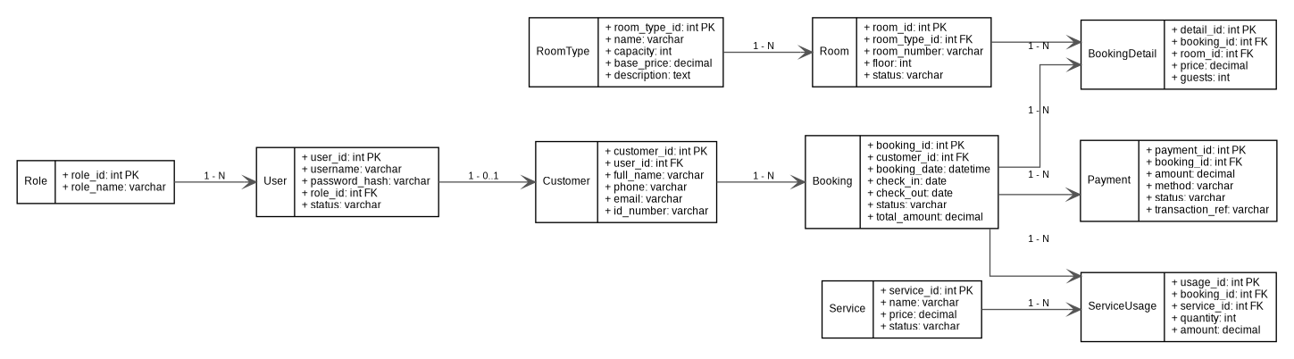
Hình 4. Class Diagram - Các lớp nghiệp vụ chính và quan hệ
Ý nghĩa quan hệ: một Role có nhiều User; một User có thể gắn với một Customer; một RoomType có nhiều Room; một Customer có nhiều Booking; mỗi Booking có một hoặc nhiều BookingDetail; mỗi Booking có thể có nhiều Payment và ServiceUsage.

3. STAGE 2 - THIẾT KẾ

3.1 Kiến trúc đề xuất
Để nhóm dễ chia việc, có thể dùng kiến trúc 3 lớp: Presentation (UI) -> Application/Service (nghiệp vụ) -> Data Access/Repository -> Database. Payment Gateway và Email Service nằm ngoài hệ thống và được gọi thông qua API.
Tầng | Trách nhiệm | Ví dụ module
Presentation | Hiển thị UI, nhận input, validation cơ bản | Login, Search Room, Booking, Reception Dashboard
Service / Business | Luật nghiệp vụ, transaction, tính tiền | BookingService, PaymentService, RoomService
Repository / Data | CRUD, truy vấn DB | UserRepository, BookingRepository
Database | Lưu trữ dữ liệu | MySQL/PostgreSQL
External API | Thanh toán, email | Payment Gateway, Mail Service

3.2 Thiết kế giao diện
Nguyên tắc chung: giao diện tập trung vào một hành động chính mỗi màn hình; nút chính nổi bật; trạng thái booking/phòng dùng nhãn dễ đọc; form hiển thị lỗi ngay dưới trường dữ liệu.
ID | Màn hình | Thành phần chính | Quy tắc
UI-01 | Trang đăng nhập | Email/Username, Password, Remember me (tùy chọn), nút Đăng nhập, link Đăng ký/Quên mật khẩu. | Sai thông tin -> thông báo chung; không tiết lộ user tồn tại.
UI-02 | Trang tìm phòng | Check-in, Check-out, số khách, loại phòng, khoảng giá, nút Tìm phòng. Kết quả dạng card/table. | Hiển thị giá/đêm, sức chứa, tiện nghi, số phòng còn phù hợp.
UI-03 | Chi tiết phòng | Ảnh (nếu có), tên loại phòng, sức chứa, tiện nghi, giá, chính sách, nút Đặt phòng. | Chỉ cho đặt khi còn khả dụng.
UI-04 | Checkout / Xác nhận booking | Thông tin khách, phòng, ngày ở, số đêm, tiền phòng, dịch vụ, tổng tiền, phương thức thanh toán. | Tổng tiền phải tính từ server, không tin giá do client gửi.
UI-05 | My Bookings | Danh sách booking, mã booking, ngày, phòng, tổng tiền, trạng thái, nút Xem/Hủy. | Không cho hủy booking đã check-in/hoàn tất.
UI-06 | Lễ tân - Dashboard | Thẻ thống kê, check-in hôm nay, check-out hôm nay, phòng trống, phòng bảo trì. | Có filter theo ngày/trạng thái.
UI-07 | Lễ tân - Booking | Bảng booking + tìm kiếm + xem chi tiết + cập nhật trạng thái. | Thao tác yêu cầu confirm khi thay đổi trạng thái quan trọng.
UI-08 | Quản lý phòng | Danh sách phòng, loại phòng, tầng, trạng thái, thao tác thêm/sửa/maintenance. | Không xóa lịch sử phòng đã có giao dịch.
UI-09 | Quản trị - User/Role | Danh sách user, role, trạng thái, reset password, khóa/mở khóa. | Chỉ admin có quyền.
UI-10 | Báo cáo | Doanh thu theo ngày/tháng, số booking, công suất, phòng bán chạy. | Có bộ lọc thời gian và tổng số liệu.

3.2.1 Wireframe dạng chữ - Trang tìm phòng
┌──────────────────────────────────────────────────────────────┐
│ HOTEL BOOKING Trang chủ | Đặt phòng | Booking của tôi │
├──────────────────────────────────────────────────────────────┤
│ Check-in [ 25/08/2026 ] Check-out [ 27/08/2026 ] │
│ Số khách [ 2 ] Loại phòng [ Tất cả ▼ ] │
│ Khoảng giá [__________] [ TÌM PHÒNG ] │
├──────────────────────────────────────────────────────────────┤
│ KẾT QUẢ │
│ [Ảnh] Deluxe Double 2 khách 1 giường 1.200.000đ │
│ Wi-Fi | TV | Điều hòa [ XEM ] [ĐẶT] │
│ │
│ [Ảnh] Suite 4 khách 2 giường 2.000.000đ │
│ Wi-Fi | Ban công | TV [ XEM ] [ĐẶT]│
└──────────────────────────────────────────────────────────────┘
Đây là wireframe mức ý tưởng. Khi code thật, nhóm có thể dùng Bootstrap/Tailwind/Material UI hoặc CSS thuần; điều quan trọng là luồng và thông tin không thay đổi.

3.3 Thiết kế cơ sở dữ liệu
Mô hình dưới đây ưu tiên dễ code, dễ test và đủ dữ liệu cho Stage 1. Tên bảng dùng snake_case; khóa chính dạng số nguyên tự tăng. Khi triển khai thật, có thể đổi sang UUID nếu nhóm cần phân tán hệ thống.
Bảng | Khóa / cột chính | Mục đích
roles | role_id PK, role_name UNIQUE | Danh sách quyền: CUSTOMER, STAFF, ADMIN.
users | user_id PK, username UNIQUE, password_hash, role_id FK, status, created_at | Tài khoản đăng nhập.
customers | customer_id PK, user_id FK NULL/UNIQUE, full_name, phone, email, id_number | Hồ sơ khách hàng.
room_types | room_type_id PK, name UNIQUE, capacity, base_price, description, status | Loại phòng.
rooms | room_id PK, room_type_id FK, room_number UNIQUE, floor, status | Từng phòng vật lý.
bookings | booking_id PK, customer_id FK, booking_code UNIQUE, booking_date, check_in, check_out, status, total_amount | Đơn đặt phòng.
booking_details | detail_id PK, booking_id FK, room_id FK, price_per_night, guests | Phòng thuộc booking.
payments | payment_id PK, booking_id FK, amount, method, status, transaction_ref, paid_at | Giao dịch thanh toán.
services | service_id PK, name, unit_price, status | Dịch vụ của khách sạn.
service_usages | usage_id PK, booking_id FK, service_id FK, quantity, unit_price, amount, used_at | Dịch vụ khách dùng trong booking.
room_status_history | history_id PK, room_id FK, old_status, new_status, changed_by FK, changed_at, note | Lịch sử thay đổi trạng thái phòng.
audit_logs | log_id PK, user_id FK NULL, action, entity_type, entity_id, created_at, details | Audit các thay đổi quan trọng.

3.3.1 Primary Key / Foreign Key
PK | FK | Cardinality | Ý nghĩa
roles.role_id | users.role_id | 1 - N | Một role có nhiều user.
users.user_id | customers.user_id | 1 - 0..1 | User có thể gắn một hồ sơ khách.
room_types.room_type_id | rooms.room_type_id | 1 - N | Một loại phòng có nhiều phòng.
customers.customer_id | bookings.customer_id | 1 - N | Một khách có nhiều booking.
bookings.booking_id | booking_details.booking_id | 1 - N | Một booking có một hoặc nhiều phòng.
rooms.room_id | booking_details.room_id | 1 - N | Một phòng có nhiều booking theo thời gian khác nhau.
bookings.booking_id | payments.booking_id | 1 - N | Một booking có thể có nhiều lần thanh toán/hoàn tiền.
bookings.booking_id | service_usages.booking_id | 1 - N | Một booking có nhiều dòng dịch vụ.
services.service_id | service_usages.service_id | 1 - N | Một dịch vụ xuất hiện trong nhiều booking.
rooms.room_id | room_status_history.room_id | 1 - N | Lưu lịch sử trạng thái phòng.
users.user_id | room_status_history.changed_by | 1 - N | Ai đã đổi trạng thái phòng.
users.user_id | audit_logs.user_id | 1 - N | Ai đã thực hiện thao tác hệ thống.

3.3.2 Chi tiết cột quan trọng
Bảng | Cột | Giá trị/kiểu đề xuất | Ghi chú
bookings | status | PENDING / CONFIRMED / CHECKED_IN / COMPLETED / CANCELLED | Trạng thái workflow.
rooms | status | AVAILABLE / RESERVED / OCCUPIED / CLEANING / MAINTENANCE | Trạng thái phòng thực tế.
payments | status | PENDING / SUCCESS / FAILED / REFUNDED | Trạng thái giao dịch.
payments | method | CASH / CARD / BANK_TRANSFER / GATEWAY | Phương thức thanh toán.
users | status | ACTIVE / LOCKED / INACTIVE | Trạng thái tài khoản.
room_types | base_price | DECIMAL(12,2) | Không dùng FLOAT.
bookings | total_amount | DECIMAL(12,2) | Tổng tiền snapshot ở thời điểm booking.
booking_details | price_per_night | DECIMAL(12,2) | Giữ giá thực tế của booking để không bị thay đổi khi giá phòng cập nhật sau này.

3.3.3 Index và ràng buộc nên có
- UNIQUE(users.username), UNIQUE(rooms.room_number), UNIQUE(bookings.booking_code).
- Index bookings(check_in, check_out, status) để tìm booking liên quan khoảng thời gian.
- Index booking_details(room_id, booking_id) để truy vấn lịch sử phòng.
- Index payments(booking_id, status) để tổng hợp thanh toán.
- CHECK (check_out > check_in) ở DB nếu DB hỗ trợ; đồng thời validate ở application.
- CHECK (base_price >= 0), CHECK (quantity > 0), CHECK (amount >= 0) khi DB hỗ trợ.
- FK dùng ON DELETE RESTRICT cho dữ liệu giao dịch để tránh xóa nhầm lịch sử.

3.3.4 Chống đặt trùng phòng
Đây là điểm quan trọng nhất của hệ thống. Khi xác nhận booking, backend nên thực hiện trong transaction: (1) kiểm tra phòng còn phù hợp với khoảng ngày; (2) khóa/kiểm soát bản ghi cần thiết; (3) tạo booking_detail; (4) cập nhật trạng thái nếu áp dụng; (5) commit. Nếu có lỗi hoặc phát hiện xung đột thì rollback và thông báo "Phòng vừa được đặt bởi người khác, vui lòng chọn phòng khác".

3.4 Luồng xử lý chính

3.4.1 Luồng đặt phòng online
- Khách chọn ngày và số khách.
- API search nhận yêu cầu và kiểm tra Room + BookingDetail/Booking theo khoảng ngày.
- UI hiển thị phòng phù hợp.
- Khách chọn phòng, nhập thông tin.
- Backend validate lại khả dụng và giá từ server.
- Tạo booking với status PENDING hoặc CONFIRMED tùy chính sách.
- Nếu thanh toán online: gọi Payment Gateway.
- Nhận callback/result, ghi payments và cập nhật booking.
- Trả mã booking + thông báo xác nhận cho khách.

3.4.2 Luồng check-in
- Nhân viên tìm booking_code.
- Kiểm tra ngày nhận phòng và trạng thái booking.
- Đối chiếu giấy tờ/thông tin khách theo chính sách.
- Gán/đảm bảo room_id hợp lệ.
- Chuyển booking sang CHECKED_IN.
- Chuyển room sang OCCUPIED.
- Ghi audit log.

3.4.3 Luồng check-out
- Nhân viên mở booking CHECKED_IN.
- Hệ thống tính dịch vụ phát sinh và các khoản cần thanh toán.
- Nhận thanh toán hoặc xác nhận đủ công nợ.
- Chuyển booking sang COMPLETED.
- Chuyển phòng sang CLEANING (nếu khách sạn có bộ phận dọn phòng) hoặc AVAILABLE.
- Ghi audit log và hoàn tất phiếu thanh toán.

3.5 Phân quyền
Role | Được phép | Giới hạn
Customer | Tài khoản cá nhân, tìm phòng, tạo booking, thanh toán, xem/hủy booking của chính mình. | Không xem khách khác; không quản trị phòng/user.
Staff | Booking, phòng, khách hàng, check-in/out, dịch vụ. | Không quản lý role admin hoặc cấu hình hệ thống nhạy cảm.
Admin | Toàn bộ nghiệp vụ + user/role + cấu hình + báo cáo. | Mọi thao tác nhạy cảm nên audit log.

3.6 Một số tiêu chí kỹ thuật
Chủ đề | Đặc tả đề xuất
API validation | Không tin dữ liệu từ frontend; server luôn tính lại giá và kiểm tra quyền.
Authentication | Password hash bằng thuật toán chuẩn (ví dụ bcrypt/Argon2); session/JWT có expiry.
Error handling | API trả mã lỗi nhất quán, ví dụ 400 validation, 401 unauthorized, 403 forbidden, 404 not found, 409 conflict.
Time | Lưu datetime nhất quán; quy định timezone của hệ thống. Với đồ án tại Việt Nam có thể dùng Asia/Ho_Chi_Minh.
Money | DECIMAL(12,2), format tiền theo locale ở UI.
Audit | Những hành động như xóa/khóa user, đổi giá, đổi trạng thái phòng nên có audit log.
Testing | Unit test cho tính tiền và rule đặt phòng; integration test cho booking/payment; UI test cho luồng quan trọng.
Deployment | Có file cấu hình môi trường (.env), database migration/seed và hướng dẫn chạy dự án.

4. TIÊU CHÍ NGHIỆM THU MỨC CHỨC NĂNG
ID | Điều kiện nghiệm thu
AT-01 | Khách đăng ký/đăng nhập được với dữ liệu hợp lệ và bị từ chối khi sai.
AT-02 | Tìm phòng trả về đúng phòng còn trống theo ngày và số khách.
AT-03 | Không thể tạo hai booking hợp lệ cùng một phòng trong khoảng ngày bị giao nhau.
AT-04 | Tổng tiền trên server khớp với số đêm, giá và dịch vụ.
AT-05 | Thanh toán thành công tạo payment SUCCESS và booking đúng trạng thái.
AT-06 | Hủy booking bị chặn khi đã check-in hoặc đã hoàn tất.
AT-07 | Check-in làm booking CHECKED_IN và phòng OCCUPIED.
AT-08 | Check-out làm booking COMPLETED và phòng trở về quy trình sau lưu trú.
AT-09 | Customer không truy cập được chức năng admin/staff.
AT-10 | Dữ liệu booking/payment vẫn tồn tại sau khi thay đổi giá phòng hoặc trạng thái phòng.

5. PHẠM VI PHÁT TRIỂN PHIÊN BẢN ĐẦU TIÊN
Để nhóm 3-5 thành viên có thể hoàn thành đúng hạn, nên chốt MVP theo thứ tự ưu tiên dưới đây:
Mức ưu tiên | Chức năng
Must Have | Đăng nhập; phòng/loại phòng; tìm phòng; booking; chống booking trùng; quản lý booking; check-in/out; payment mô phỏng; phân quyền.
Should Have | Dịch vụ; email xác nhận; dashboard và báo cáo cơ bản; audit log.
Could Have | Coupon; review; dynamic pricing; nhiều chi nhánh; tích hợp OTA.
Không làm ở bản đầu | AI recommendation, loyalty, mobile app native, đồng bộ OTA thực tế.

